Информация о проведении мероприятий, посвященных празднованию
Дня языков народов Казахстана
в КГУ «Детский дом № 1 г.Акколь»
В рамках празднования Дня Языков проводились различные мероприятия и конкурсы, по утвержденному плану. В праздничной неделе приняли участие все воспитатели и дети. В библиотеке была оформлена книжная выставка «Язык отцов - родник надежды», все группы в течение недели могли ознакомиться с представленной литературой.
Воспитателями Айтжановой Д.М. и Нефедовой Е.А., в актовом зале, был организован коллективный просмотр видеофильмов «Язык и знание – великая сила».
Познавательная программа «Зерде», для воспитанников среднего звена, ознакомила ребят с историей возникновения праздника, способствовала расширению знаний воспитанников о языках.
Воспитателями Жанабековой С.Ж. И Тукеновой А.К. проведен конкурс эрудитов «Родной язык! Он с детства мне знаком», где ученики 7- 11 классов прочли стихотворения на казахском, русском, английском и украинском языках, в своих выступлениях они показали значимость каждого языка.
15 сентября прошел семейный час в форме актуального разговора «Поговорим о разных языках » (Гавриленко Н.В., Саттыгулова Б.С.), целью являлось расширение знаний учащихся о языке, традициях разных национальностей, воспитание любви и уважения к родному языку и своей стране, формирование патриотизма. Ребята подготовили стихотворения и выступления о Дне языков и культуре разных народностей Казахстана. В ходе обсуждения проблемы, проводились конкурсы: «Знаешь ли ты свою Родину», «Байга», «Читай правильно». На заключительном этапе мероприятия участники актуального разговора пришли к выводу, что нужно изучать свой родной и другие языки, необходимо знать государственный язык.
Хорошие знания о языках показали ребята, принимая участие в викторине «Өз тіліңді білесіңбе?», воспитатели Ержанова Б.А., Кажмуратова Г.К.. Целью викторины было способствовать воспитанию патриотизма, любознательности и любви к своей Родине. Викторина проходила в 4 тура, ребята вспоминали пословицы и поговорки казахского, русского и белорусского народов, задавались вопросы на русском, казахском и английском языках, далее команды разгадывали кроссворды, участвовали в национальных играх. Соревновались ребята весело и увлеченно. Победила дружба, все участники были награждены призами и подарками.
Заключением недели прошли соревнования по тогызкумалаку «Тіл – татулықтірегі», руководитель Аменов М.А.. От каждой семьи был выставлен представитель, в итоге упорной борьбы первое место занял Репях Эдуард. Победители и участники были награждены памятными подарками и грамотами.
Все мероприятия прошли на хорошем уровне. Хочется верить, что и в дальнейшем наше молодое поколение будут общаться друг с другом на одном языке – языке дружбы!
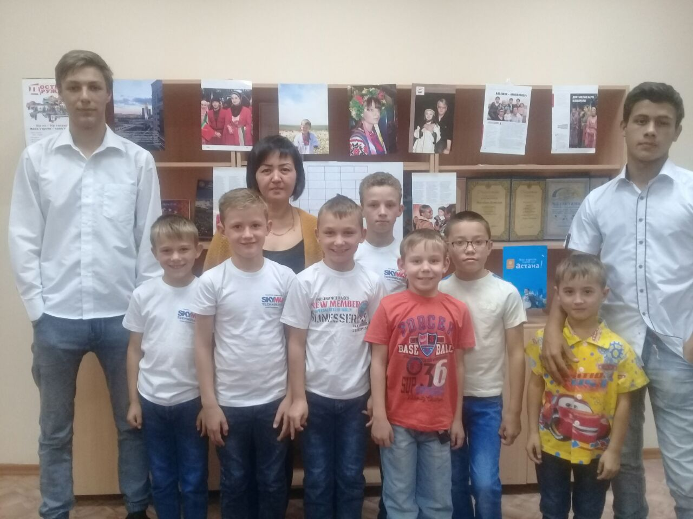
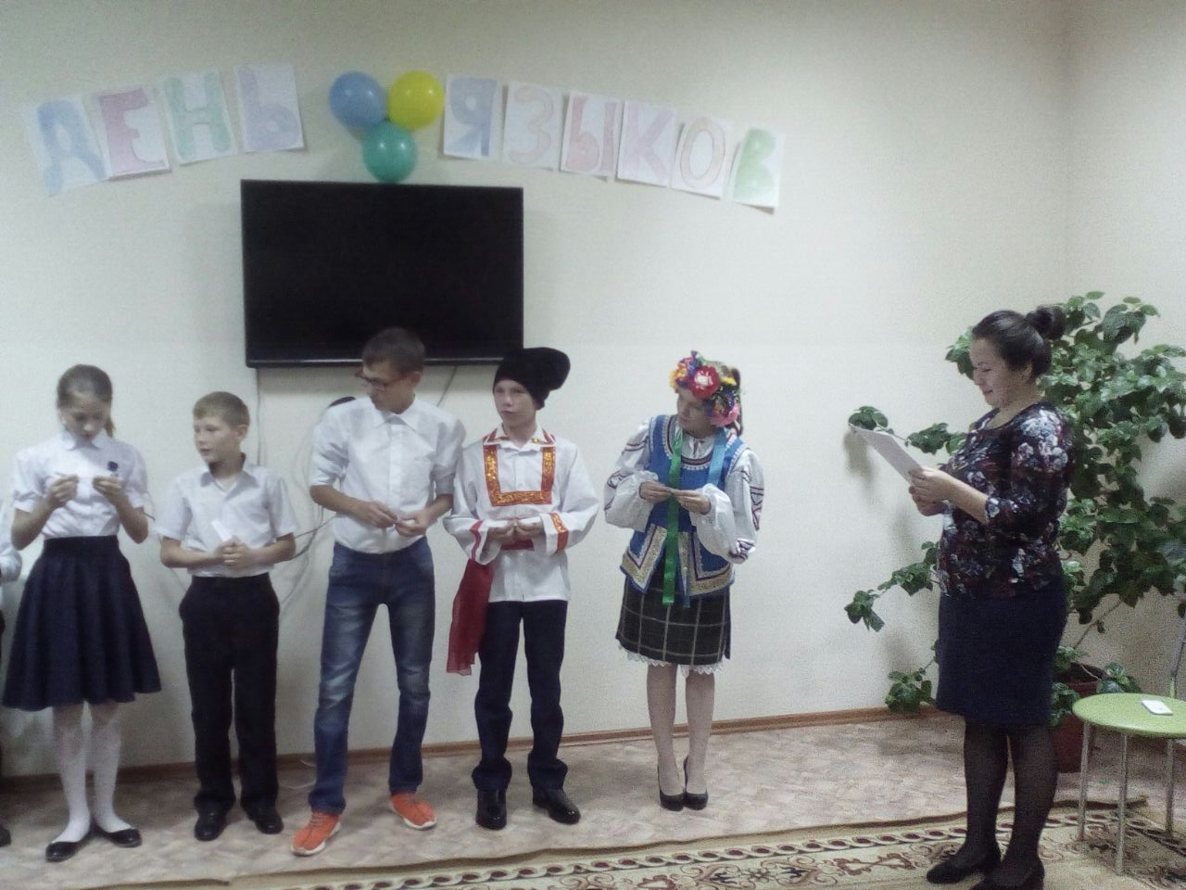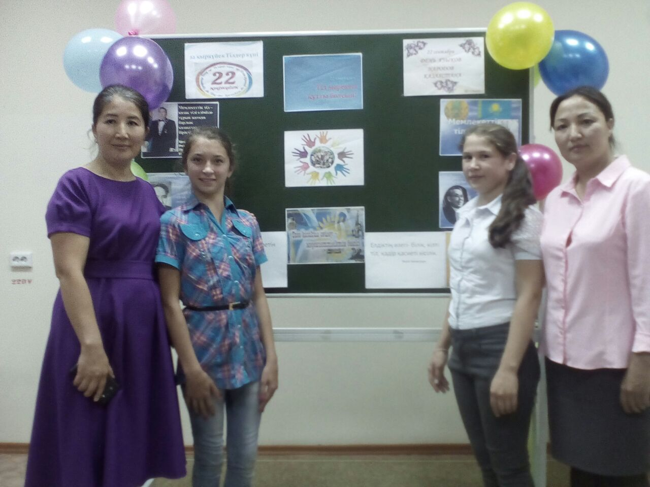

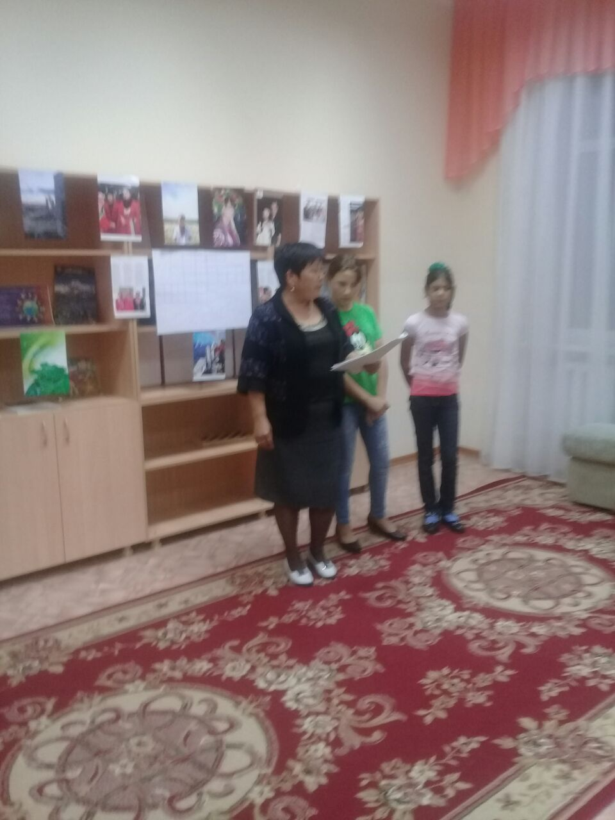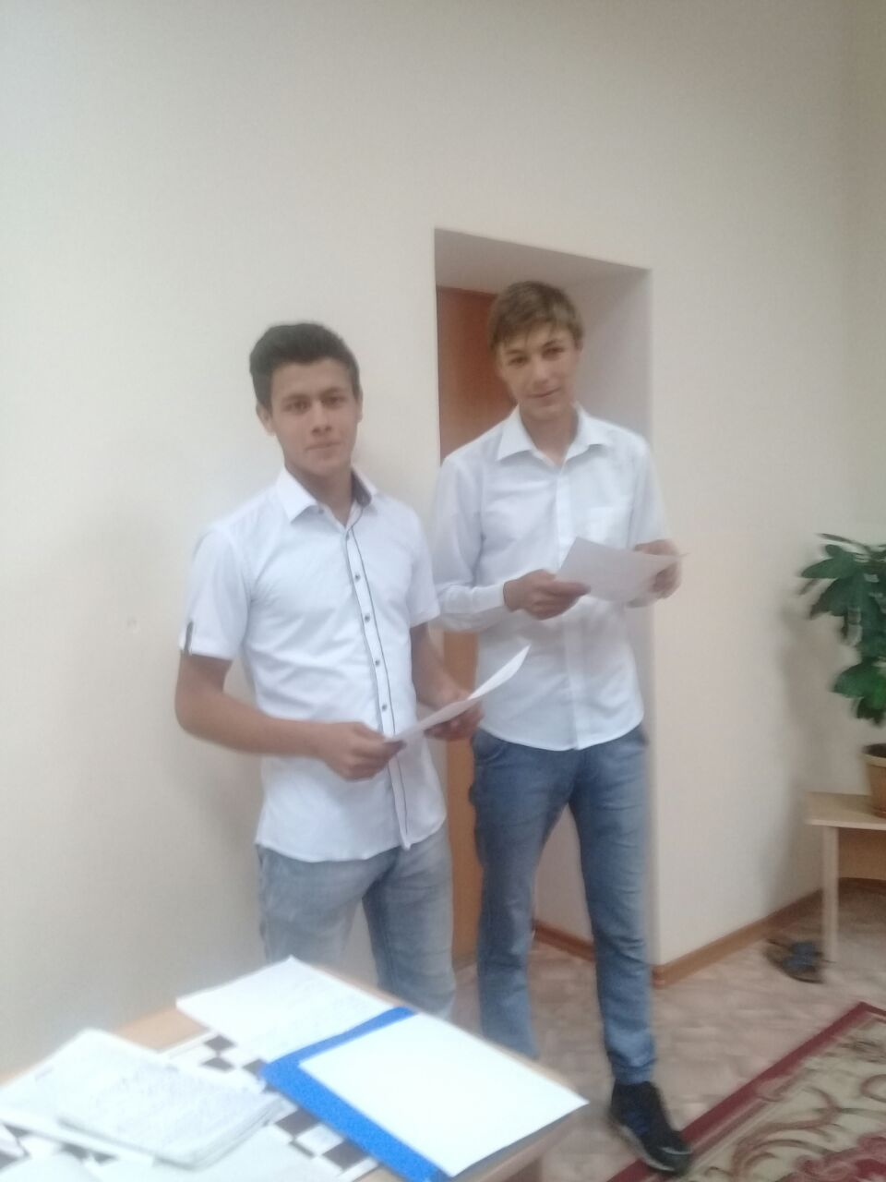

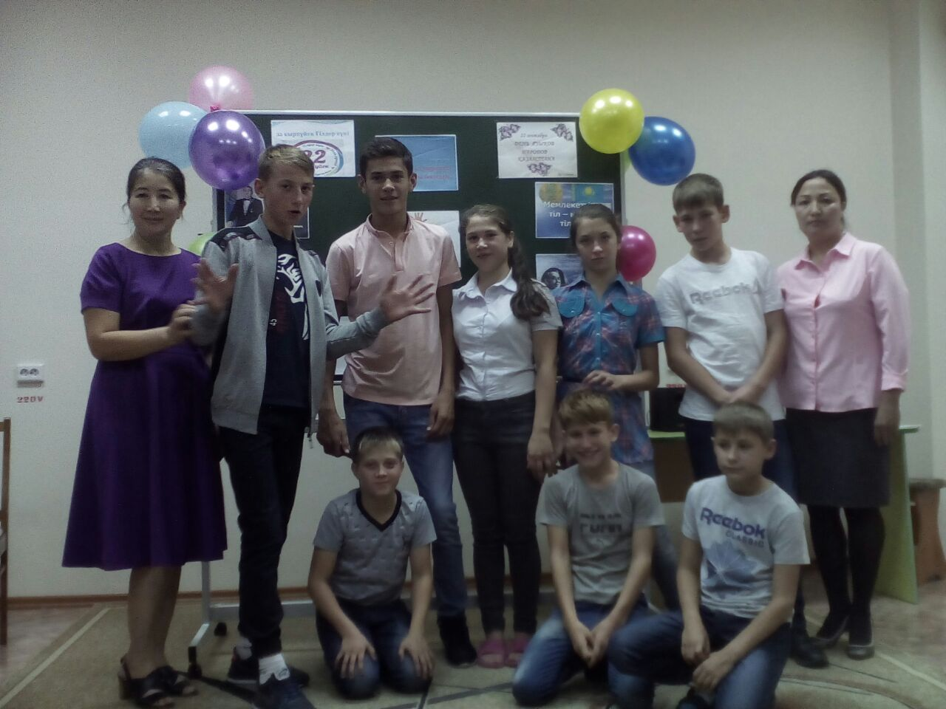

Зам.директора по ВР Досмухамбетова А.В.

